唤醒自我认知，点亮未来之路
——记2021年双流区刘勇名师工作室第二次集体活动
文/黄屿 图/杨必容
2021年7月14日星期三，双流区刘勇名师工作室第二次集体活动在棠湖外国语学校第一会议室顺利展开。在刘勇导师的带领下，工作室各成员共同交流、互相分享、认识自我、延展诗意，点亮了未来自我发展之路的明灯。
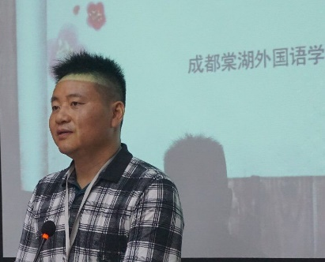
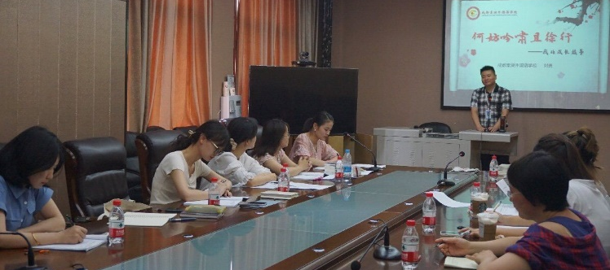
活动伊始，工作室导师刘勇为学员们作了主题为《何妨吟啸且徐行——我的成长故事》的讲座。他以诗词引向际遇，从黄州之于苏子讲起，深入探讨了苦难之于人生的独特价值。刘勇老师将自己的人生用一字——“道”来概括，并用“上”“止”“正”三字点明人生的三态，即向上奋进、懂得止息、行于正道。字字珠玑，意味深长。他分享的成长“三、二、一”，即三个成长感悟、两大成长策略、一生教育追求，不仅宏括地展现了自身的成长历程，也启发着学员们的教育生涯规划。

接着，刘勇老师借“竹杖芒鞋轻胜马”句，回溯以往的奋斗经历，向我们展现了奋进道路上的坚忍印记。其中，带“西藏班”和成立网络文学社的经历令学员们敬佩不已。刘勇老师提炼出的要有能力、魄力和艺术魅力三个关键点更带给学员们很多启发。“人生有许多事情，正如船后的波纹，总要过后才觉得美的。”在追思之中，刘勇老师总结自己年轻时成长求快和效益求快的状态，提出了自己的反思：一味求快，语文的本真何在？语文的学科思维和学习能力如何培养？在反思中，刘老师提出了一个关键词“智”。此字由上而下解，告诫我们要掌握规律；由下而上解，提示我们要促进自我的成长。要做语文教育里“麦田里的守望者”。
乘势而下，刘勇老师借“也无风雨也无晴”句，向学员们展现了他转变后的教学状态：成长求慢、教学求慢。他以“慢”与“忙”的甲骨文字形，从字源上对此进行了深入解读，强调要厚积薄发，与学生共同成长，强调要追求简约、减负的语文课堂，要追求语文味浓、自主性高、品味感强的本真语文。刘勇老师还分享了自己的教学经验，无论是不同年级课前五分钟的处理，还是让音乐和电影走进教室的快乐语文课堂，都让学员们获益匪浅。

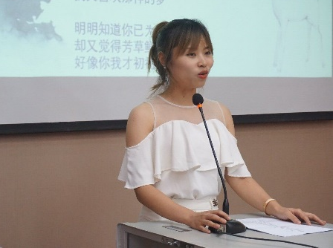
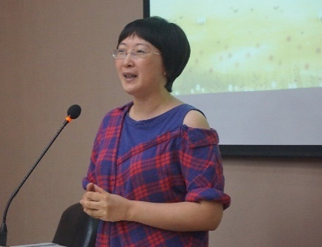
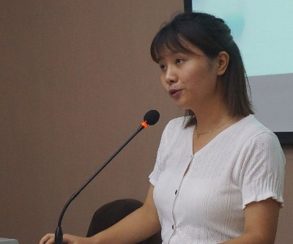
听罢导师的讲座，工作室学员们也依次进行了以“认识自我”为中心的发言，并朗诵了精心准备的诗歌。袁榕蔓老师以席慕蓉的《初相遇》开启了这个环节，柔情的诵读之后，她娓娓讲述了自己的故事。不仅从他人的眼中认识自己，更从与自己对话中认识自己，袁老师认为自己“有勇气，很纯粹”“有毅力，能吃苦”，总结道有自己经历的苦，才有他人眼中的甜。余秀彬老师将自身认识与《兰亭集序》融合，诵罢羲之，也展现自我。她提到“困苦是人生常态”，但也强调它同样是“成长路上的垫脚石”。曾亚老师以点燃希腊文明之火的一句“人啊，认识你自己”领起发言，用六题测验着重分析了自己作为武器的真诚、憧憬热情主动的真我和慢热被动这一弱点，最后在《万物生而有翼》的朗诵中表露了自己不懈进取的决心。

黄屿老师朗诵了顾城的诗歌《我的一个春天》，从春天的温度引向了自己的人生状态，反思过往，表达期待。聂川老师则朗诵了《未选择的路》，由诗歌谈到自我，追忆了人生的许多抉择，提取出了教育之路上“热情”“爱”“人格”这三个重要因素。罗丽辉老师深情朗诵了散文《我喜欢出发》，洋溢出对教学对生活的热爱，也展露了面对人生机遇与挑战的态度取向。刘湘老师的发言真挚朴实，她表达了自己要做一个完整幸福的语文人的愿景，表示自己会扎实踏实地走在路上，并分享了对《一代人》的朗诵。

杨必容老师别出心裁地选择了雷平阳的《回乡偶书》作为朗诵篇目，关注别样的诗意与当代价值。她剖析了自己矛盾与包容兼有的特质，也提出了自己博而不专、理论匮乏的弱点，表达了对完善自我的强烈渴求。敬炜煊老师分享了自己不断壮胆、自我成长的经历，提出要正面看待自己、发展地认识自己，与她的朗诵《热爱生命》极为契合。杨南老师向学员们展示了自己的教育生涯成长故事，提及要把日子过好、把握当下，平实而真诚。她还朗诵了自己的原创诗歌《教师的心声》，情真意切，令人动容。

工作室导师刘勇对学员们的发言和朗诵给予了高度的评价。他点出，此次活动弥为珍贵，是彼此靠近有光彩灵魂的重要契机。刘勇老师还对学员们提出了几点希望：一是希望大家从自我介绍入手，融入工作室这个大家庭；二是希望学员们能热爱自己、相信未来；三是希望老师们能够共同成长、互相学习、报团取暖；最后希望所有人能够踏踏实实珍惜当下。
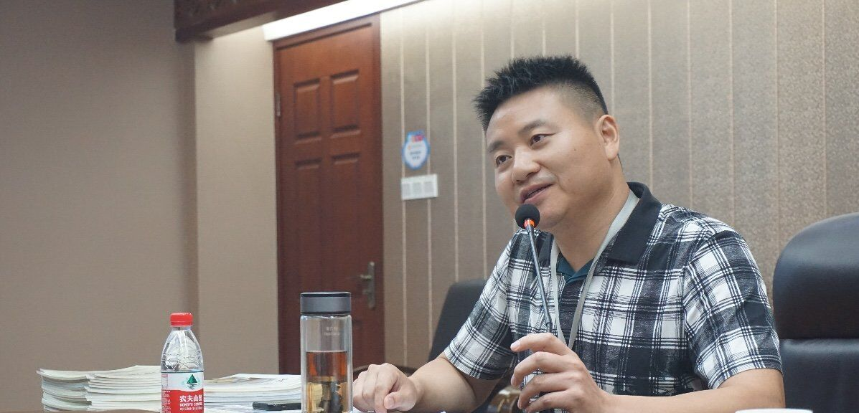

紧接着，刘勇老师带领大家逐个明确了工作室的职能分工，强调了各个岗位的履责重点。在大家熟悉了管理组织系统的前提下，刘老师对于暑假任务做了详细安排，提醒学员们多阅读、勤思考、动笔头、研课例，为下学期工作室相关工作的展开做好准备。

自我剖陈是对自我灵魂的唤醒，教师自我的唤醒，才能点燃自己与学生成长路上的明灯。这灯以诗意作骨，以本真为芯，火光莹莹处，正道自分明。

